Proiectul Riverfront a fost amânat din cauza problemelor de trafic
de Alexandra Groza | 16 octombrie 2008
2 0 0 0
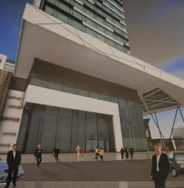
Aşa ar putea să arate una dintre clădirile de birouri din complexul Riverfront
Proiectul Riverfront, dezvoltat de compania Polus Real Estate, se loveşte din nou de problema traficului. Membrii Comisiei Tehnice şi de Amenajare a Teritoriului au discutat împreună cu cei care au realizat proiectul mai bine de o oră şi jumătate pentru a găsii soluţii pentru accesul auto, pietonal şi turistic în incinta complexului.

Una dintre propuneri a fost realizarea de cinci benzi pe strada Bucureşti , două pe un sens şi trei pe altul. La acestea se adaugă semaforizarea întregii zone şi instituirea unor noi interdicţii de parcare pe străzile din jurul complexului.

Principalele probleme actuale, conform comisarului-şef Dan Florian, reprezentantul Serviciului de Înmatriculări Auto Cluj, sunt parcarea în dezordine de pe toate arterele din jurul complexului şi lipsa unui sens giratoriu în Piaţa 1848, deşi există un spaţiu circular care ar permite realizarea sa.

Propunerea de amânare a venit din partea primarul Emil Boc, care a cerut timp pentru a se analiza toate soluţiile de intrare şi ieşire în viitorul complex. “Investitorul ştie că traficul din zonă trebuie rezolvat şi că rezultatul proiectului depinde de acest lucru. Soluţile propuse până acum rezolvă o parte din problema traficului, dar mai rămâne Parcul Feroviarilor, al cărui acces nu pare rezolvat prin planurile actuale” a adăugat, la rândul său, arhitectul Şerban Ţigănaş.

